Foncier agricole :

le marché repart après trois années de baisse, les prix des terres poursuivent leur hausse

Après trois années de recul, la tendance s’inverse pour le marché du foncier agricole en 2025. Transactions, surfaces et valeurs progressent, portées notamment par la location de terres, tandis que les prix poursuivent leur hausse.
En 2025, le marché des terres et prés est reparti à la hausse, mettant fin à la baisse continue observée depuis 2022. En un an, le nombre de transactions a progressé de 3%, les surfaces de 6% et la valeur de 11%, selon les chiffres dévoilés par le Groupe Safer le 21 mai 2026. Le marché repasse au-dessus du niveau de 2019 en surface et en valeur, et s’en approche sensiblement en nombre de transactions.
Pour autant, on n’assiste pas à un raz-de-marée sur le marché du foncier agricole, alors même que les départs à la retraite se sont multipliés ces dernières années. « La vague de foncier n’est pas là, et nous ne la verrons probablement pas, a estimé Thierry Bussy, président de la Fédération nationale des Safer lors d’une conférence de presse à Paris. La France est un pays de propriétaires. Les agriculteurs aujourd’hui ne vendent pas des parcelles de terre, ils transmettent des exploitations entières, des outils de production : du foncier en propriété et en location, des bâtiments, du matériel, du cheptel, des stocks… »

La reprise du marché observée en 2025 est largement soutenue par le marché des biens loués, désormais majoritaires par rapport aux terres libres. En 2025, les surfaces agricoles échangées concernaient ainsi 181 800 hectares de biens libres et 242 800 hectares de biens loués.

Prix des terres libres
Les prix moyens des terres poursuivent leur progression pour la quatrième année consécutive, atteignant un niveau inédit. Le prix moyen national des terres et prés libres non bâtis s’établit à 6 460 €/ha, en hausse de 0,9%, avec une différence marquée entre les zones de grandes cultures, dont la moyenne affiche une hausse de 4,2% et dépasse les 8000 €/ha, et les zones d’élevage bovin qui, après une nette remontée en 2024, se replient légèrement (-1%) avec une moyenne de 4740 €/ha.
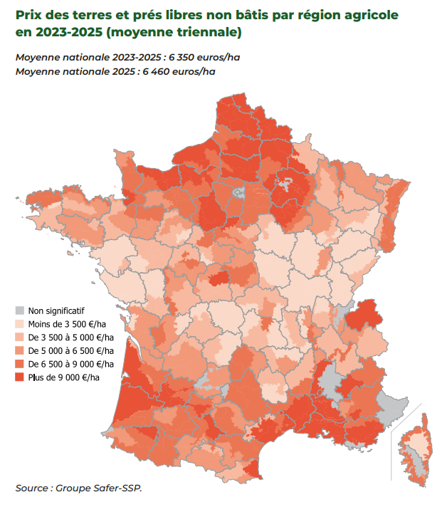

Prix des terres louées
Quant au prix des terres et prés loués non bâtis, il affiche une hausse de 2,5% pour s’établir en moyenne nationale à 5 350 €/ha. Comme pour les terres libres, les zones de grandes cultures affichent le prix le plus élevé (6800 €/ha), 68% au-dessus du prix des zones d’élevage bovin (4040€/ha).
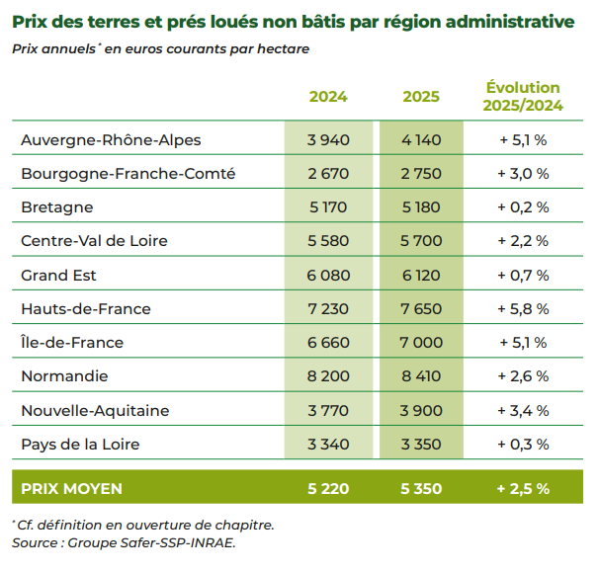

Qui vend et qui achète des terres agricoles ?
En grande majorité (72,5%), les vendeurs sont des « personnes physiques non agricoles », notamment des anciens agriculteurs ou des membres de leur famille. Dans plus d’un cas sur deux, la vente se fait au profit d’une personnes physique agricole, pouvant notamment traduire, concernant les biens en location, le mouvement de rachat de foncier par l’exploitant à son propriétaire-bailleur.
Du côté des acquéreurs de terres et prés, les personnes physiques agricoles représentent encore la moitié des transactions et des surfaces, mais seulement un tiers de la valeur. En parallèle, les différentes formes de sociétés (Gaec, EARL, SCEA, SA-SARL, GFA, etc.) progressent. Après une reprise en 2024, les acquisitions par les sociétés de portage du foncier ont reculé en 2025.
Sur une décennie, les personnes morales (agricoles et non agricoles) affichent un nombre de transactions et une surface multipliée par 1,9 entre 2016 et 2025. Enfin, les personnes physiques non agricoles représentent 25% des acquéreurs.

